Муниципальное дошкольное образовательное учреждение
«Детский сад № 75»

Методическая разработка
Сценарий (конспект) интегрированной образовательной деятельности по художественно-эстетическому развитию (аппликация) в младшей группе
на тему: «Нарядные матрёшки»

Разработала и провела:
Воспитатель первой квалификационной категории
Ардимасова Татьяна Павловна

Конспект интегрированной образовательной деятельности по художественно-эстетическому развитию (аппликация) в младшей группе.
Тема: «Нарядные матрёшки».
Образовательная область: Художественно-эстетическое развитие.
Интеграция ОО: Познавательное развитие, речевое развитие, музыкальное развитие.
Программное содержание:
Цель: Развитие творческих способностей детей и приобщение к народно-прикладному искусству через аппликацию.
Задачи:
Образовательные:
- Приобщать детей к народно-прикладному творчеству.
- Создать у детей интерес к народной игрушке-матрёшке.
- Познакомить детей с техникой обрывной аппликации.
Развивающие:
- Развивать мелкую моторику, творческие способности.
- Развивать музыкальное восприятие, двигательную активность.
- Развивать память, внимание.
- Развивать связную речь, словарный запас.
Воспитательные:
- Воспитывать аккуратность в работе, усидчивость.
- Воспитывать самостоятельность в работе.
- Воспитывать эмоциональную отзывчивость, желание помочь.
Предварительная работа: знакомство с матрёшкой, рассматривание картинок с изображением матрёшки, чтение произведений устного народного творчества (потешки, загадки, слушание музыкальных фольклорных композиций), разучивание песни и танца « Мы матрёшки».
Методы и приёмы: наглядный, словесный, игровой, практическая деятельность детей.
Оборудование: магнитофон, мольберт, русский народный сарафан, платок, аудиозапись музыки, образец работы, волшебная палочка, изображения сказочных персонажей «Ах» и «Ох».
Раздаточный материал: платочки, нарисованные силуэты матрёшек с не раскрашенными сарафанами, кисти, клей, клеёнки, салфетки, полоски цветной бумаги красного цвета на каждого ребёнка
Ход занятия:
- Вводная часть.
Дети сидят на ковре на стульях.
Воспитатель: Ребята, посмотрите, сегодня к нам пришли гости. Давайте с ними поздороваемся.
Дети здороваются с гостями.
Воспитатель: Прекрасно, а теперь давайте поздороваемся друг с другом.
Проведение коммуникативной игры «Здравствуйте».
Крепко за руки возьмёмся (дети берутся за руки)
И друг другу улыбнёмся (дети поворачивают голову вправо, влево и улыбаются)
Ты мой друг и я твой друг
Вместе весело вокруг.
- Основная часть.
Воспитатель: Ребята, но это еще не все гости. Сегодня к нам хочет прийти еще интересная гостья, но появится она только тогда, когда вы разгадаете загадку о ней. Хотите узнать кто она?
Дети: Да.
Воспитатель: Тогда слушайте загадку.
Ростом разные подружки,
Но похожи друг на дружку,
Все они сидят друг в дружке,
А всего одна игрушка.
Кто же это?
Дети: Матрёшка.
Воспитатель: Правильно, матрёшка.
Посмотрите пожалуйста, а вот и она сама. Идет не спеша, такая нарядная, красивая (под звуки русской народной мелодии входит ребёнок в русском народном сарафане и платке).
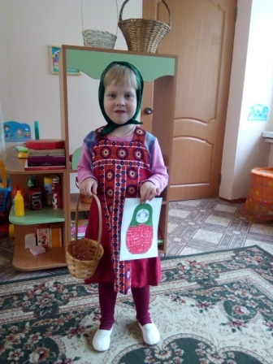
Матрешка здоровается с детьми, кланяется.
Я к вам, детки, торопилась,
Постаралась, нарядилась!
Я матрёшечка, я круглешечка,
Щечки пухленькие, сама кругленькая,
До чего же хороша, замечательна!
Воспитатель: Ребята, посмотрите, во что одета матрёшка?
Дети: Сарафан и платок.
Воспитатель: А какого цвета сарафан? Платок?
Дети: Сарафан красный, а платок зелёный.
Воспитатель: Молодцы, правильно. Но матрёшка пришла к нам в гости не одна, а со своими сестрёнками (на мольберт вывешивается нарисованный силуэт матрёшки с не раскрашенным сарафаном). Только вот беда, что-то с ней не так. Ребята, что же с ней не так?
Дети: У неё не раскрашен сарафан.
Воспитатель: Вы правы. Что же делать? Как быть?
Дети: Раскрасить сарафан.
Воспитатель: Ребята, а вы хотите помочь матрёшкам и раскрасить их сарафаны?
Дети: Да.
Воспитатель: Хорошо, а при помощи чего мы с вами можем раскрасить сарафаны матрёшкам.
Дети: При помощи красок, карандашей, фломастеров.
Воспитатель: Верно, но сегодня мы будем раскрашивать при помощи цветной бумаги и клея. Но сначала мы с вами немного разомнёмся.
Физкультминутка «Матрёшки»
Хлопают в ладошки дружные матрёшки.
(дети хлопают в ладоши)
На ногах сапожки - топают матрёшки.
(дети топают ногами)
Влево, вправо наклонись.
(наклоны влево, вправо)
Всем знакомым поклонись.
(поклон вперёд)
Девчонки озорные, матрёшки расписные.
(дети повторяют движения за воспитателем)
Воспитатель: Мы с вами отдохнули, а теперь пора приступать к работе. Для этого нам с вами необходимо превратиться в мастеров и отправиться в мастерскую. Вы готовы?
Дети: Да.
Воспитатель: Тогда закрывайте глаза и я при помощи своей волшебной палочки, буду творить волшебство. Кручу, верчу, превратить вас хочу. Хочу превратить вас в мастеров. Открывайте глаза и проходите в нашу мастерскую (дети проходят за столы на свои рабочие места).
Воспитатель: Посмотрите на доску, как мы будем с вами раскрашивать сарафан (воспитатель показывает технику обрывной аппликации, как правильно и аккуратно пользоваться клеем и кисточкой)
Воспитатель: Но перед тем как приступить к работе, нам необходимо подготовить наши пальчики.
Пальчиковая гимнастика.
«Дружат в нашей группе девочки и мальчики».
Дружат в нашей группе девочки и мальчики,
А теперь подружатся наши любимые пальчики.
Большой с большим, указательный с указательным,
Средний со средним, безымянный с безымянным,
Мизинчик с мизинчиком.
Подружились пальчики.
Воспитатель: Молодцы, пальчики подготовили и теперь можно приступать к работе.
Дети выполняют работу под спокойную музыку. Во время наклеивания воспитатель подходит к каждому ребенку, помогает правильно взять кисточку, аккуратно нанести клей на деталь, работает индивидуально.
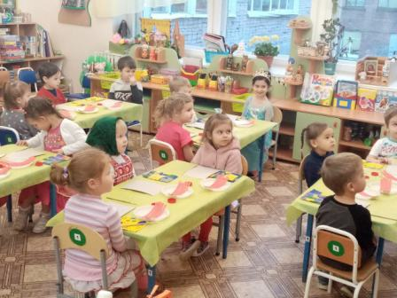

Готовые работы вывешивают на доску.
Воспитатель: Ребята, посмотрите, как много ярких, красивых, разных матрешек появилось у нас. И они приглашают вас потанцевать.
(дети выходят на ковёр и танцуют танец)
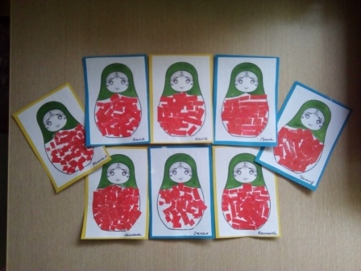
Танец «Мы матрёшки»
Мы матрёшки – вот какие крошки,
(руки сложить «полочкой» покачивать)
Мы матрёшки – вот какие крошки.
(присесть – показать руками малый рост)
На платочках у нас яркие цветочки,
На платочках у нас яркие цветочки.
(Помахивание платочками над головой)
Мы матрёшки – вот какие крошки,
(руки сложить «полочкой» покачивать)
Мы матрёшки – вот какие крошки.
(присесть – показать руками малый рост)
А на ножках у нас новые сапожки,
А на ножках у нас новые сапожки.
(выставить поочередно ноги на пятки)
Мы матрёшки – вот какие крошки,
(руки сложить «полочкой» покачивать)
Мы матрёшки – вот какие крошки.
(присесть – показать руками малый рост)
Поплясать, поплясать вышли мы немножко,
Поплясать, поплясать вышли мы немножко.
(покружиться, выполнить «пружинку»)
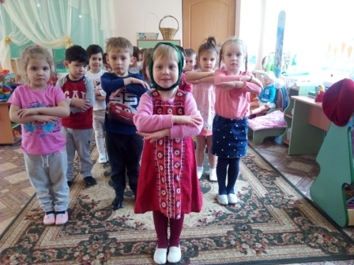
Заключительная часть.
Воспитатель: Молодцы, как красиво танцевали. А теперь нам пора возвращаться в детский сад обычными мальчиками и девочками. Присаживайтесь на ковёр и закрывайте глаза. Кручу, верчу, в детский сад попасть хочу (дети садятся на ковёр, а воспитатель при помощи волшебной палочки возвращает детей в детский сад). Открывайте глаза. Ну вот мы с вами и в детском саду.
Рефлексия.
Воспитатель: Ребята, кто сегодня приходил к нам в гости? Чем мы помогли матрёшкам? Что больше всего вам понравилось? Что было трудным?
Ответы детей.
Воспитатель: Вы сегодня молодцы. Все справились с заданием и помогли раскрасить сарафаны матрёшкам. У меня есть помощники «Ах» и Ох». Кому сегодня на занятии было легко подойдите к «Ах», а кому трудно, подойдите к «Ох». Спасибо, за ваши старания матрёшка приготовила вам угощение. Давайте попрощаемся с нашими гостями (дети прощаются).

Приложение
Шаблон матрёшки для аппликации.





